Comment faire la demande de sa première licence

Tout d’abord il faut avoir le certificat médical de l’enfant
- Se connecter sur le site : Espace Licencié - FFC
- Cliquer sur « Créer un compte »
- Vous arrivez sur écran, compléter les différentes informations demandées puis cliquer sur « Créer le compte »
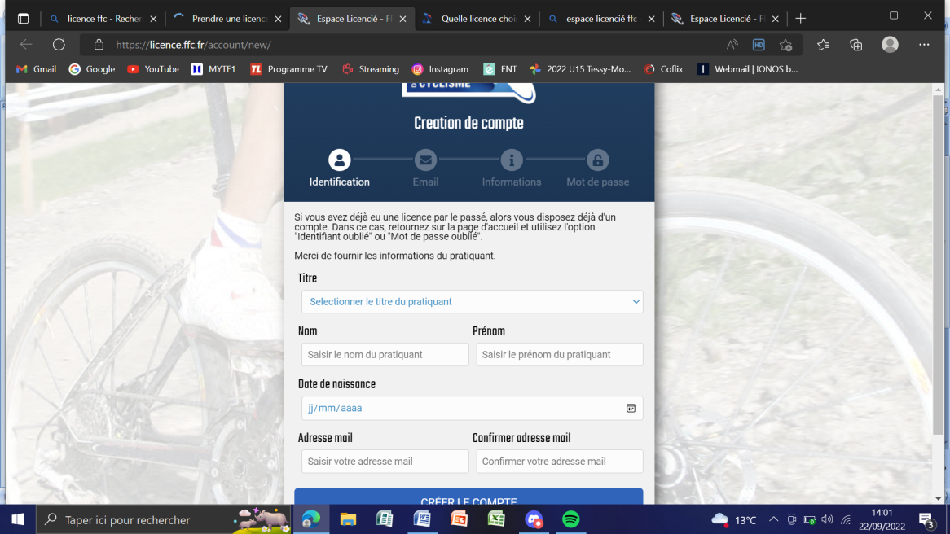

- « Je confirme les informations »
- Aller dans la boîte mail, vous avez reçu un mail de « Espace licencié Fédération Française de Cyclisme » puis cliquer sur « Valider votre compte »
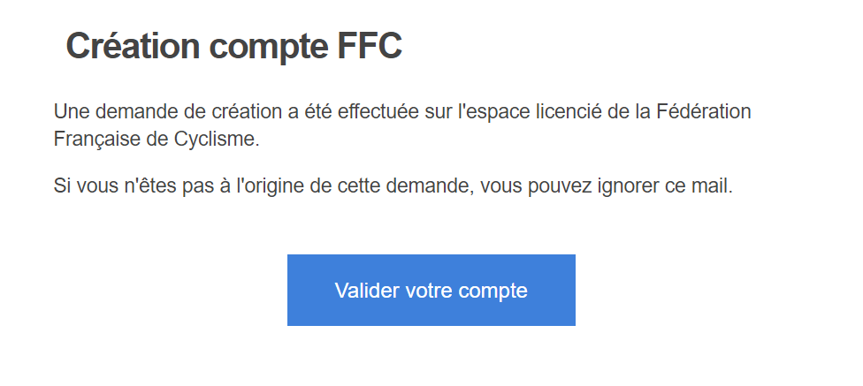
- Remplir les informations demandées puis cliquer sur « Suivant »
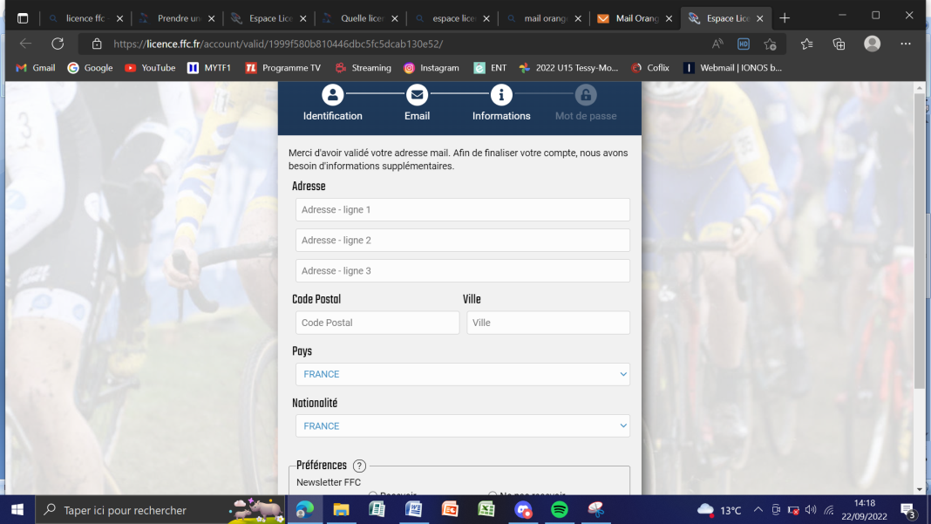
- Saisir votre mot de passe puis « Sauvegarder »
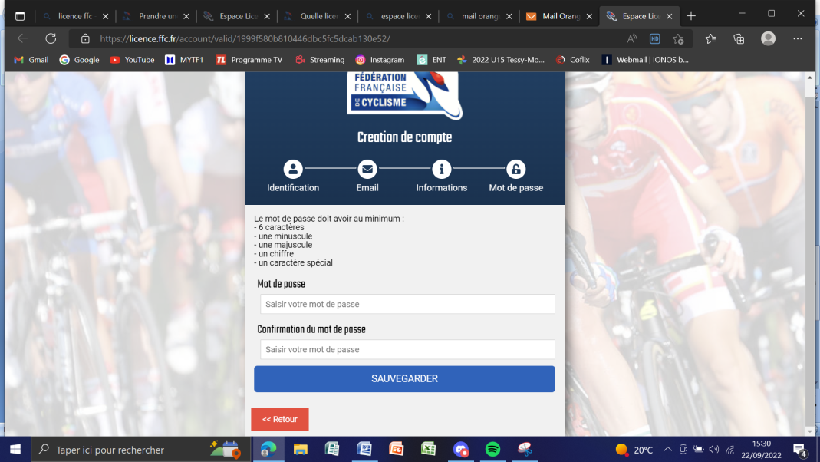
- Votre compte est créé et bien noter votre NIP (il vous resservira pour toute nouvelle connexion) puis cliquer sur « connexion »
- Vous arrivez sur votre espace licencié, cliquer sur « Prendre ma licence 2023 »
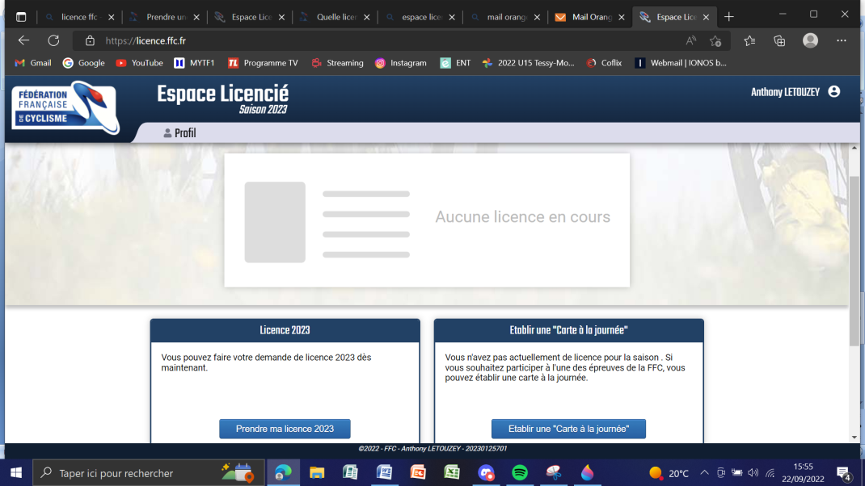
- Choisir « Prendre une licence club » puis « Choisir un club »
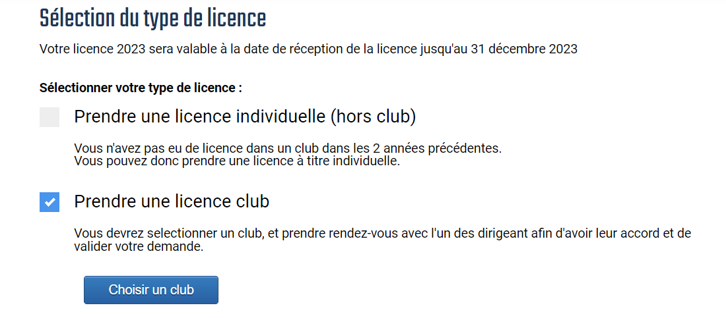
- Sélectionner « MOYON PERCY VELO CLUB MPVC » puis « Suivant »
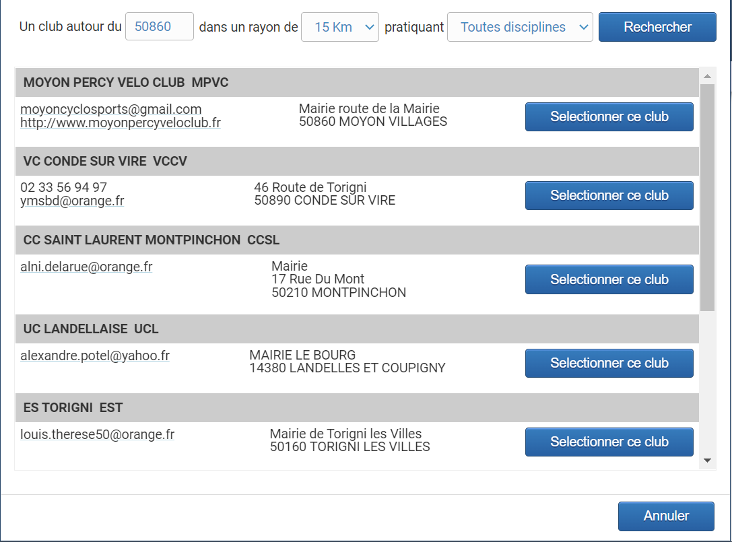
- Vous arrivez sur cet écran, cliquer sur « Choisir mon activité sportive principale »
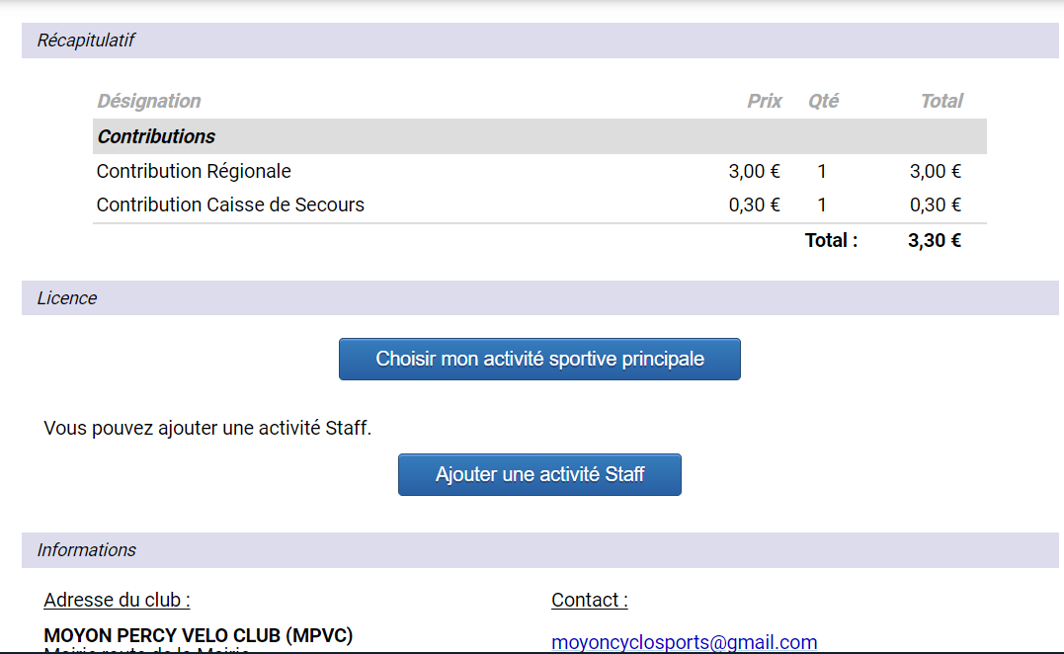

- Choisir discipline « Route » et catégorie « Loisir » puis cliquer sur « Ajouter »
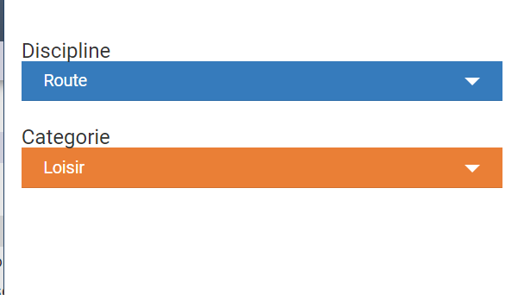
- Voici le récapitulatif haut de l’écran. Vous n’avez rien à régler lors de cette étape, vous avez déjà tout réglé au club à l’inscription.

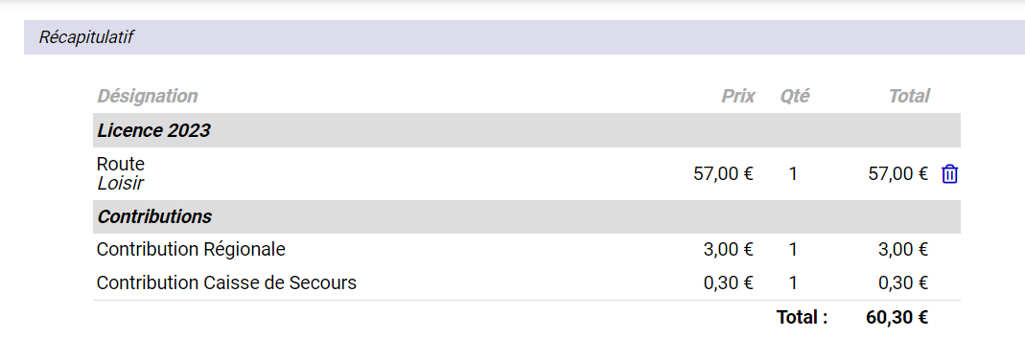

- Bas de l’écran, cliquer sur chacun des documents et cocher dans le bas de chacun des documents « J’ai lu et j’accepte », puis « Je certifie sur l’honneur…)
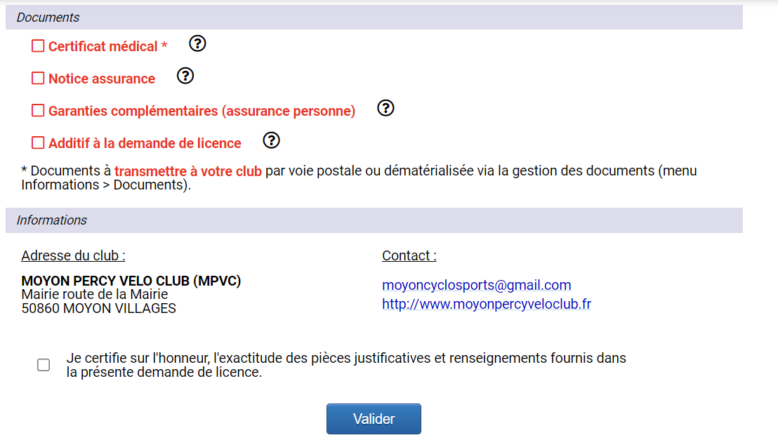
- Lorsque vous avez accepté ou rempli chacun des documents ceux-ci passent du rouge au noir, puis « Valider »
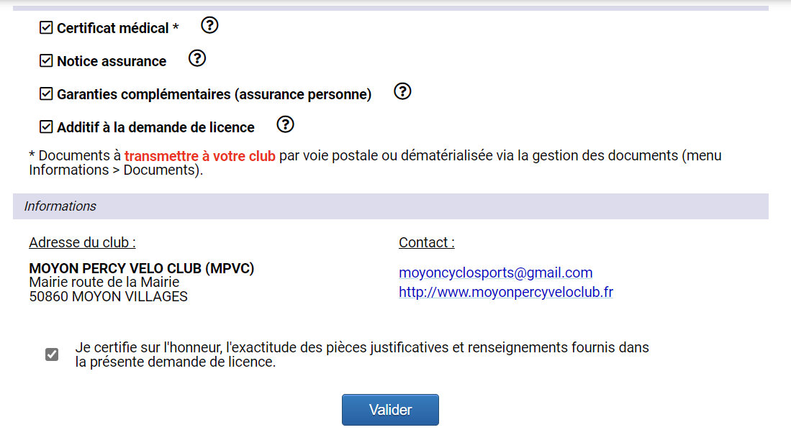
- A cette étape vous devez transmettre les documents manquants (photo, certificat médical et carte d’identité)
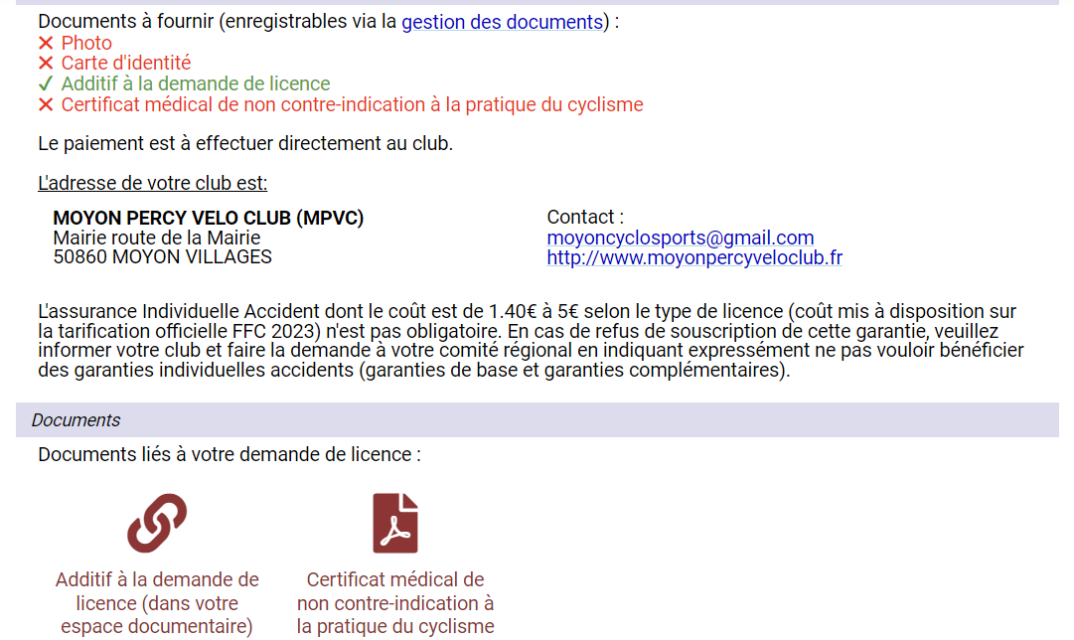
- Cliquer sur les deux onglets dans la partie documents pour y insérer les documents manquants puis sur l’écran suivant « Cliquer ici ou glissez un document pour l’enregistrer », les documents manquants sont notés en rouge et passeront en vert lorsque vous les aurez inséré.
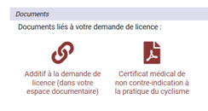
Ecran suivant,
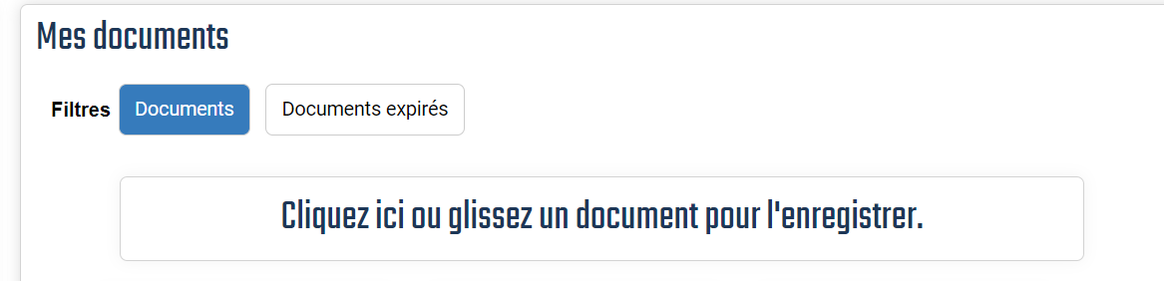

- Maintenant que vous avez transmis tous les documents, un message est envoyé au club. Le club viendra alors valider votre demande de licence.

